Картофельный пирог со стручковой фасолью
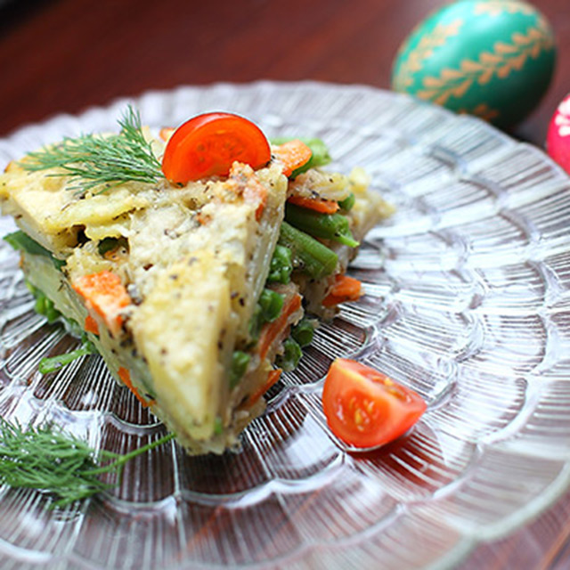 | Ингредиенты, на 6 порций:  - Картофель – 1 кг  - Лук репчатый – 150 г  - Морковь – 150 г  - Сыр пармезан – 150 г  - Яйцо – 2 шт.  - Стручковая фасоль или спаржа – 400 г  - Сушеный базилик – 10 г  - Орегано – 10 г  - Майоран – 10 г  - Соль, перец по вкусу  - Оливковое масло 100 г  - Сливочное масло 50 г  - Сухари панировочные – 20 г

Способ приготовления:
- В подсоленной воде варим стручковую фасоль.
- Репчатый лук нарезаем соломкой, картофель и морковь – кольцами.
- Все ингредиенты обжариваем вместе до полуготовности на оливковом масле. Добавляем соль, перец, сушеный базилик, орегано, майоран, свежий чеснок. Потертый пармезан добавляем в конце жарки.
- Когда смесь немного остынет, разбиваем туда 2 яйца и все тщательно перемешиваем.
- Форму смазываем сливочным маслом и посыпаем панировочными сухарями.
- Укладываем слоями смесь овощей с картофелем и варенную стручковую фасоль.
- Посыпаем сверху пармезаном и ставим в разогретую духовку до 150 С на 20 минут.

